ПАМЯТКА
по обеспечению безопасности людей на водных объектах

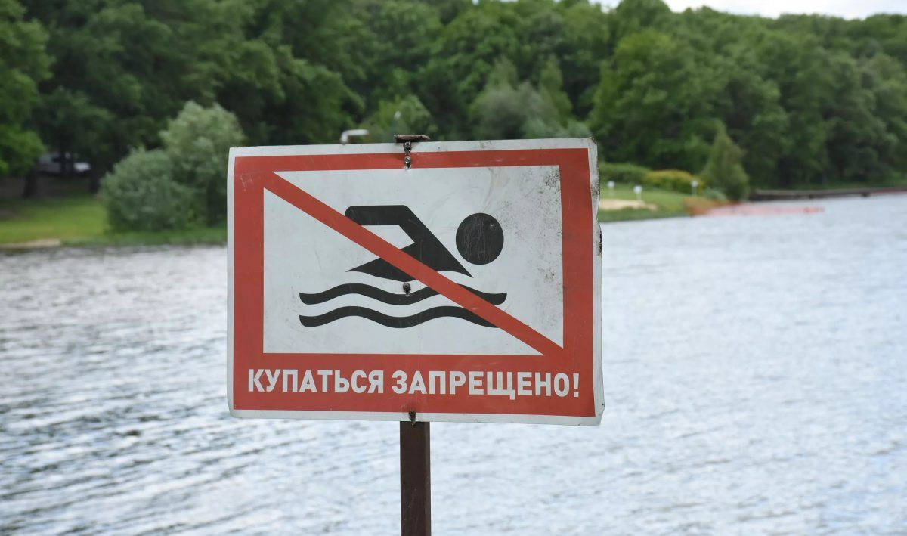
Одна из самых распространенных причин гибели людей на воде – это нарушение правил безопасного поведения на воде, которые следует соблюдать каждому неукоснительно!
ЗАПРЕЩАЕТСЯ:
- купаться в местах, где выставлены щиты (аншлаги) с предупреждениями и запрещающими надписями;
- купаться в необорудованных, незнакомых местах;
- прыгать в воду с сооружений, не приспособленных для этих целей;
- купаться в состоянии алкогольного опьянения;
- купание детей без присмотра родителей;
- устраивать в воде игры, связанные с захватами.

Напоминаем, что согласно постановления администрации Малмыжского городского поселения от 19.05.2021 № 100 запрещено купание в водоемах, расположенных на территории Малмыжского городского поселения.

Администрация Малмыжского городского поселения

